Forest Keeper(숲지기)

시연 시나리오

서울 3반 6팀 <Forest Keeper>

[Main]

0 초기화면  
 로그인하지 않았을 시 초기화면  
 하단 함께 하러 가기 버튼 클릭 시, [1-2] 로그인페이지로 이동

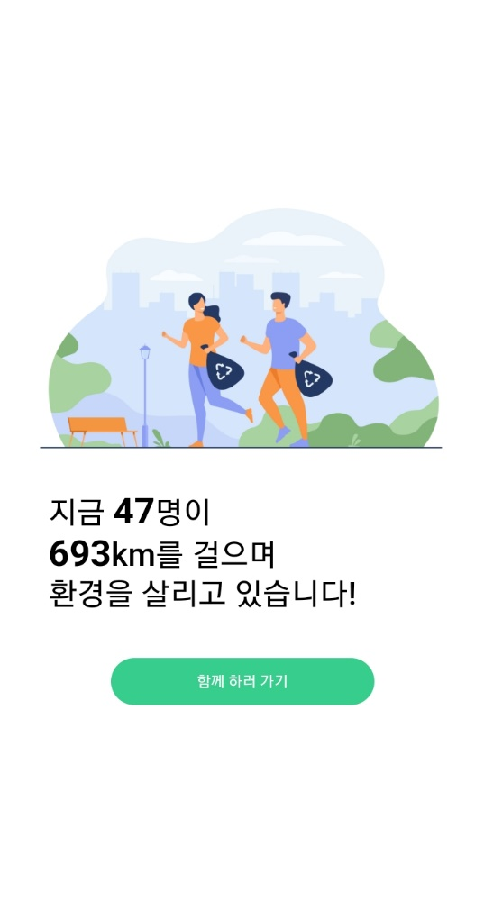

[USER]

1-1 회원가입

회원정보 입력 후 가입하기 클릭 시, [1-2] 로그인 페이지로 이동

1-2 로그인

회원가입 버튼 클릭 시, [1-1] 회원가입 페이지로 이동

이메일과 비밀번호 입력 후, 로그인 클릭 시 [2-1] 홈페이지로 이동

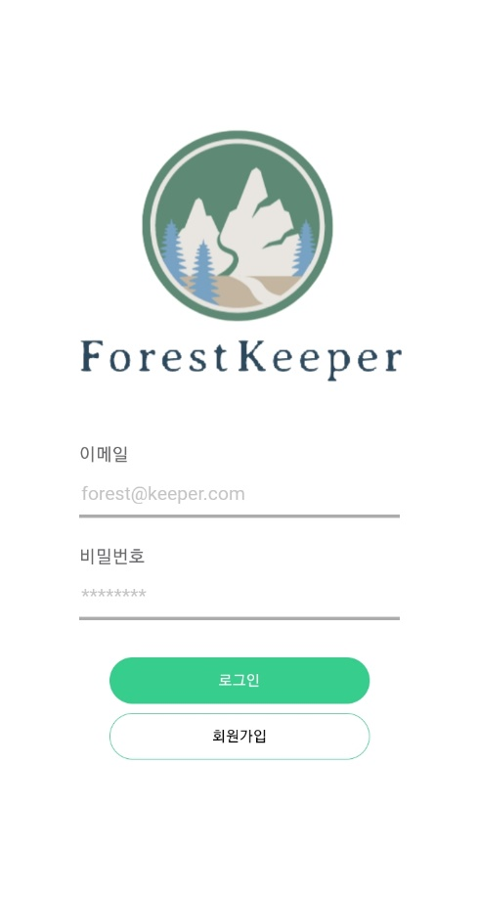

[Home]

* 1. 홈페이지  
     사용자 근처 추천산, 방문한 산과 유사한 산 추천  
     누적 방문 횟수 랭킹으로 인기 산 추천

[네비게이션 바]

홈 버튼 클릭 시, 홈페이지로 이동  
 플로깅 버튼 클릭 시, [] 플로깅 페이지로 이동

유저 버튼 클릭 시, [] 마이페이지로 이동

[검색 바]

검색어 입력 후, 검색 시 [1-2] 검색 결과로 이동

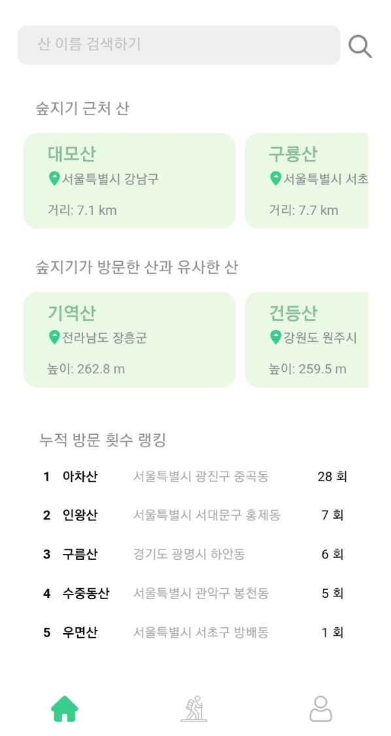

1-2 검색 결과

검색어와 일치하는 산 결과 노출

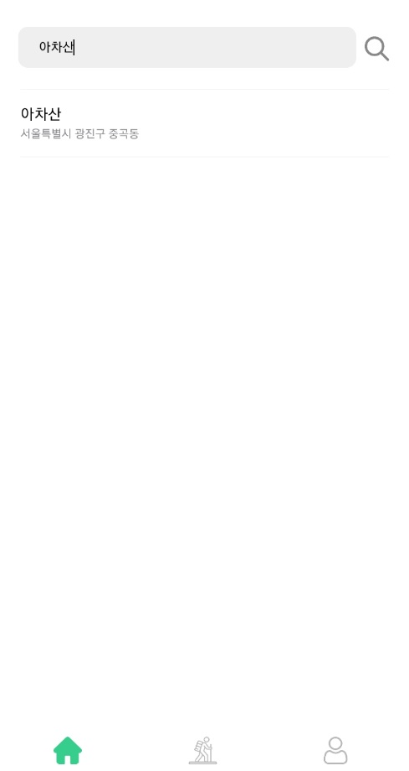

2-1 산 상세정보

산에 대한 상세 정보 확인 가능

명예의 전당 클릭 시 [2-2] 명예의 전당으로 이동

About OO산 클릭 시 [2-3] 커뮤니티로 이동

함께 플로깅할 팀원 구하기 클릭 시 [2-4] 팀원 매칭으로 이동

2-2 명예의 전당

1. 등산 횟수에 따른 순위

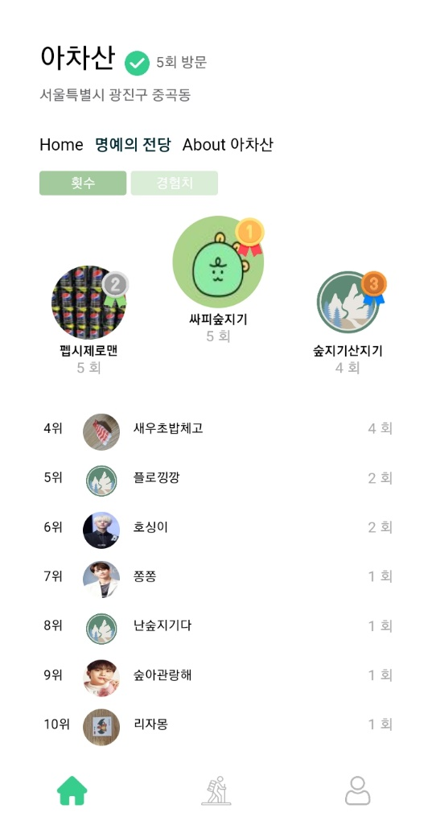

1. 등산 경험치에 따른 순위

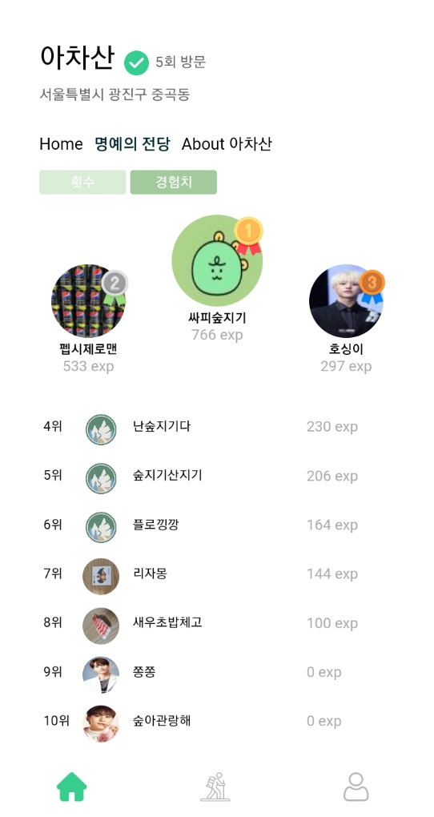

2-3 커뮤니티

1. 등산후기

산을 방문한 방문객들의 등산 후기 상세보기 가능

1. Q&A

해당 산 관련 질문을 주고 받을 수 있음

1. 글쓰기

카테고리 선택함을 통해 산 후기 와 QNA에 관련된 글 작성 가능

2-4 팀원매칭

1. 매칭목록

사용자가 등록한 팀원 매칭 목록과 상세 내용 및 현황 조회 가능

1. 매칭

버튼 클릭을 통해 팀원 신청 가능

1. 매칭 글쓰기

사용자가 원하는 날짜, 인원, 내용을 기입한 후 매칭 생성 가능

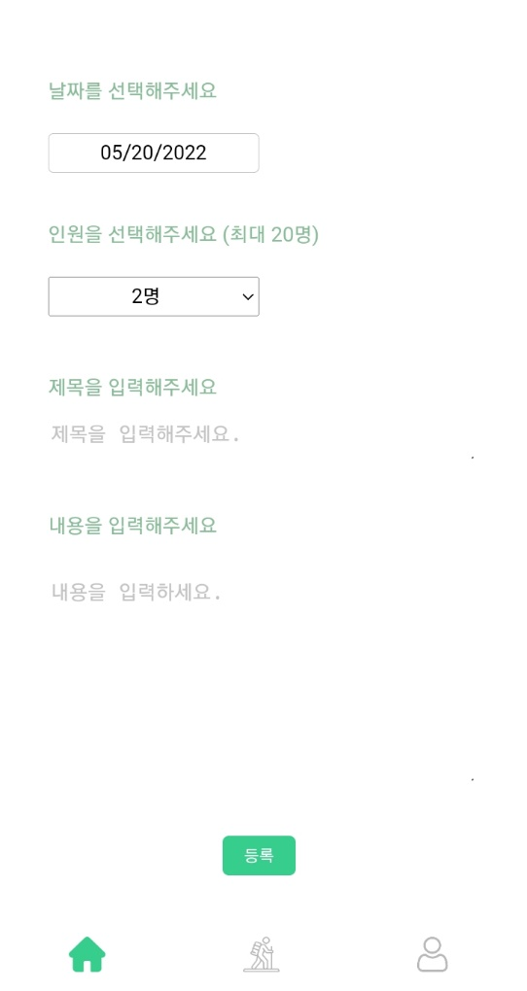

[Plogging]

3-1 플로깅

하단의 초록색 버튼 클릭 시 플로깅 시작

3-2 플로깅 중

gps 기반으로 플로깅하는 경로를 추적

[Mypage]

4-1 활동내역

나의 플로깅 기록을 확인.

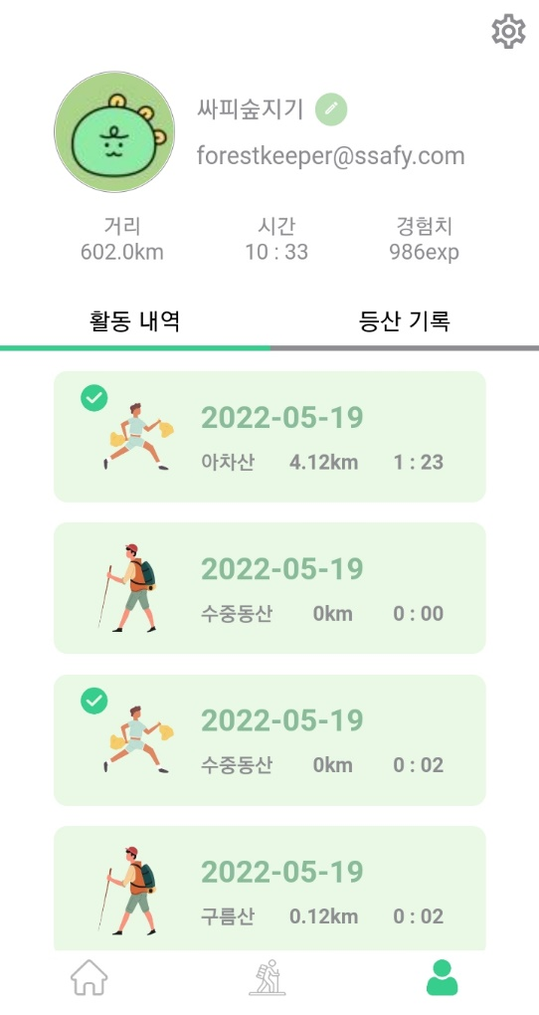

4-2 등산 기록

등산했던 산의 목록 확인

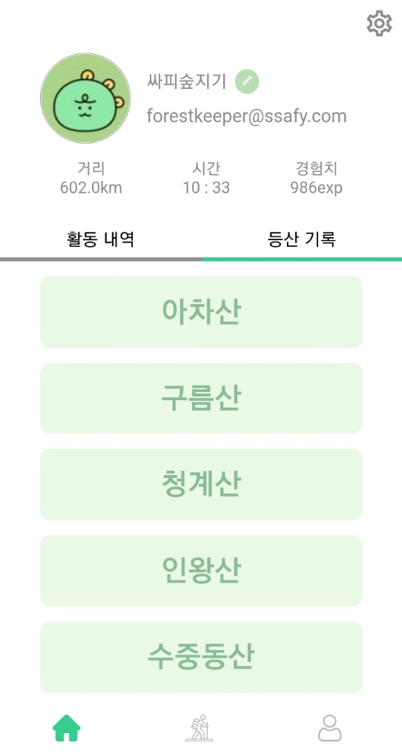

4-3 등산 기록 상세

산별 플로깅한 기록을 상세하게 확인

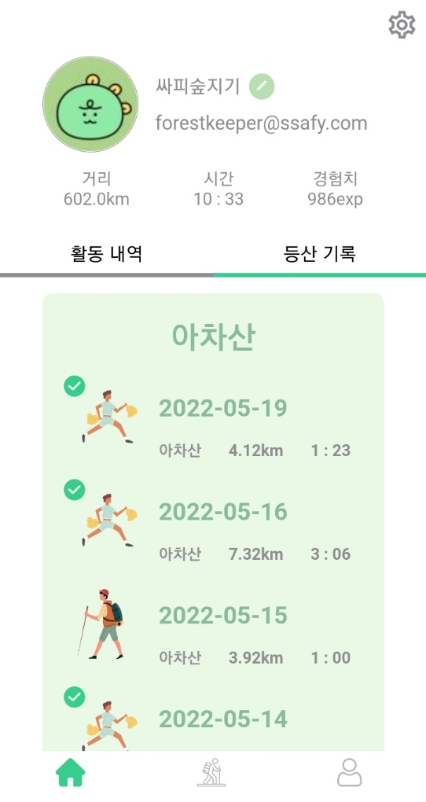

4-4 플로깅 기록 상세

플로깅 기록을 구간, 거리, 시간, 경험치 등 상세하게 확인

4-5 플로깅 인증 상세

인증하기 버튼 클릭 후 플로깅 결과 주운 쓰레기를 찍어 인증

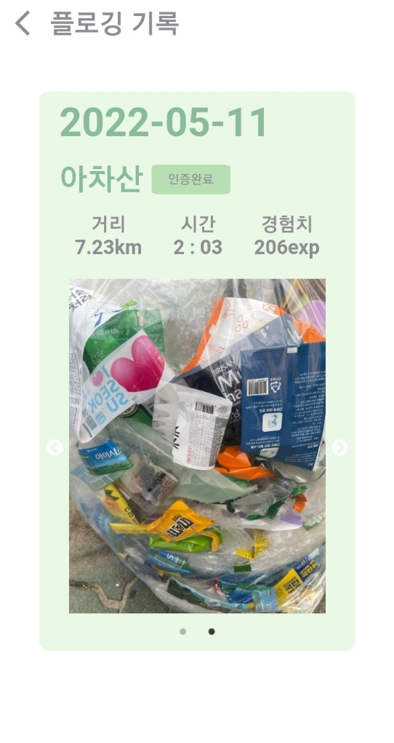

4-6 설정

내가 쓴 글, 댓글 등 확인 가능.

